## SEGUNDA PRACTICA DE LABORATORIO

CRIPTOGRAFIA POLIALFABÉTICA

Ejercicios:

3(a)

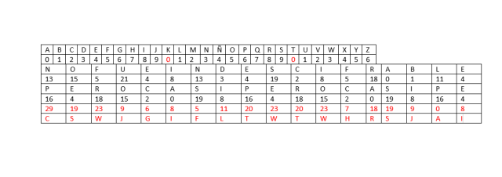

1. Conclusiones
2. Cuáles son las debilidades y fortalezas del cifrado de Cesar (cifrado monoalfabético)

Las debilidades del cifrado cesar es que es en la actualidad uno de los cifrados mas vulnerables de romper ya que las letras cifradas no varían y hallando una puedes hallar las demás .

Sus fortalezas de este cifrado son que este es muy fácil de enseñar y hacerse en muy corto tiempo.

1. Cuáles son las debilidades y fortalezas del cifrado de Vigenere (cifrado polialfabético)

Las fortalezas de este cifrado son que en sus caracteres no importa que sean iguales ya que este al ser poli alfabético al cifrarlos se cambian siendo así más complicado de romperse .La debilidad de este cifrado es que al tener tantos años ya se encontró forma de romperlo como por ejemplo el método Kasiski